附件：证件照规范拍照与信息采集要求：

1.信息采集的环境背景，是白色。也就是考生的照片背景是白底。要保证背景和应试人面部光线均匀柔和，可适当补光。

2.考生的坐姿：抬头挺胸收下巴。

3.考生视线：和摄像头水平、居中（通过调整摄像头支架上下、前后移动实现）。也就是考生不动、设备动！

4.考生服装：尽量着衬衣、T恤、稍高的圆领衫等服装。有衣领的非纯白色的浅色系为最佳。大衣、毛领外套要暂时脱下。杜绝有帽卫衣！

5.考生头发：长发要束起来——不能遮眉遮耳、不能过于蓬松、束发不能高过头顶，不能着彩发。

6.考生：不能戴眼镜、帽子、围巾、大耳饰、头饰、项链等，不能着彩妆、浓妆。

请参考自己的身份证上的照片。

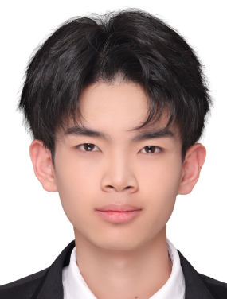

图片示例